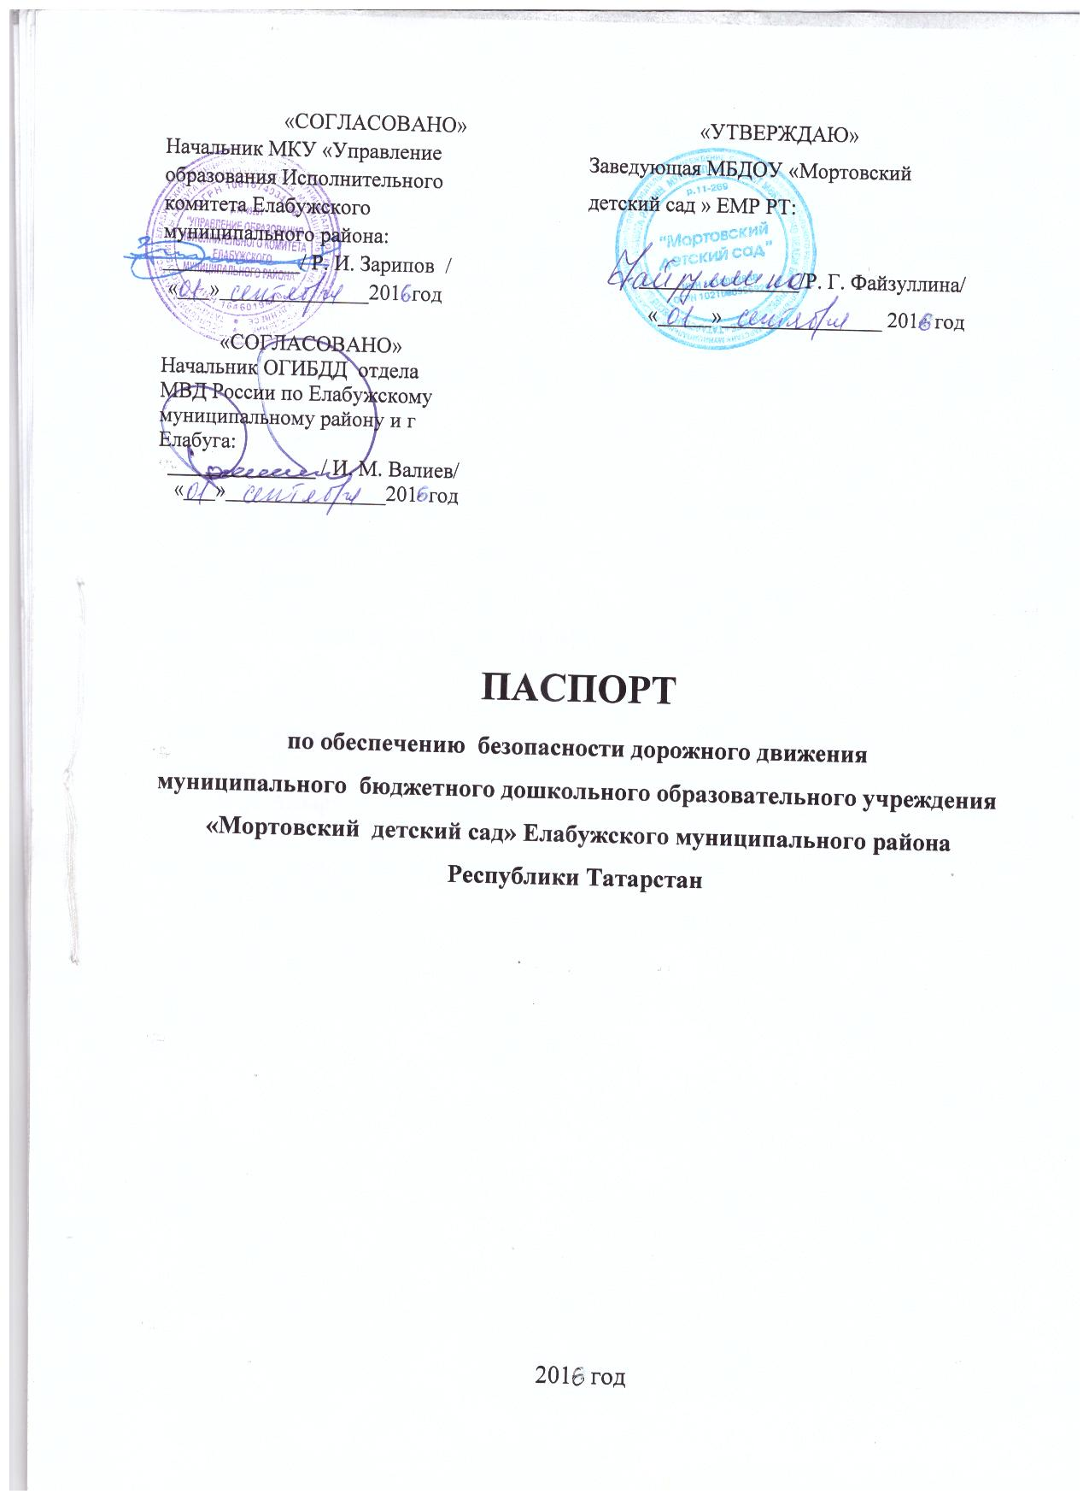Общие сведения

Полное наименование объекта:
Муниципальное бюджетное дошкольное образовательное учреждение «Мортовский детский сад» Елабужского муниципального района Республики Татарстан

Юридический адрес ОУ: 423620, Республика Татарстан, Елабужский район, село Морты, улица Молодёжная-2, дом 20.МБДОУ”Мортовский детский сад” ЕМР РТ расположено в здании МБОУ “Мортовская основная общеобразовательная школа” Елабужского муниципального района.

Фактический адрес ОУ: 423620, Республика Татарстан, Елабужский район, село Морты, улица Молодёжная-2, дом 20

Руководители образовательного учреждения:
Заведующая Файзуллина Ризида Габдрашитовна т.8(85557)7-41-01
(фамилия, имя, отчество) (телефон)

Ответственные работники муниципального органа образования

Методист по учебным дисциплинам МКУ «Управление образования ЕМР» -
Валитов М.В. т.8(85557)7-87-94

Ответственные от Госавтоинспекции

Инспектор ДПС отдела МВД России по Елабужскому району, старший лейтенант полиции Каюмова Гульшат Фанисовна

Количество воспитанников- 24

Наличие уголка по БДД - в старшей группе

Наличие класса по БДД - отсутствует

Наличие автогородка (площадки) по БДД- отсутствует

Наличие автобуса в образовательном учреждении - отсутствует

Время занятий в образовательном учреждении
в соответствии с режимом учреждения с 7.30 час до 16.30 час.

Телефоны оперативных служб:

Пожарная часть 01 или 3-64-01
Полиция 02
Скорая помощь 03
Газовая служба 04
ФСБ 3-22-25
ЦГСЭН 4-13-33

Содержание
- План -схема образовательного учреждения.
- место расположения образовательного учреждения, пути движения транспортных средств и детей (воспитанников);
- пути движения транспортных средств к местам разгрузки/погрузки.

ІІ. Приложения:
1. Приложение №1памятка для администрации образовательного учреждения
2. Приложение №2 ПЛАН МЕРОПРИЯТИЙ по предупреждению детского дорожно-транспортного травматизма на 2014-2015 учебный год.
3.Приложение №3ПЛАН ТЕМАТИЧЕСКОЙ НЕДЕЛИ по ПДД для детей от 3 до 7 лет в летний оздоровительный период Тема: «Правила движения строго соблюдай!»»
4.Приложение №4 КОНСУЛЬТАЦИЯ ДЛЯ РОДИТЕЛЕЙ.
5.Приложение №5 ОСНОВЫ БЕЗОПАСНОСТИ ЖИЗНЕДЕЯТЕЛЬНОСТИ
6.Приложение №6 ЦЕЛЕВЫЕ ПРОГУЛКИ как форма профилактики детского дорожно-транспортного травматизма.
7.Приложение №7 КАРТА КОНТРОЛЯ выхода детей на экскурсию за территорию

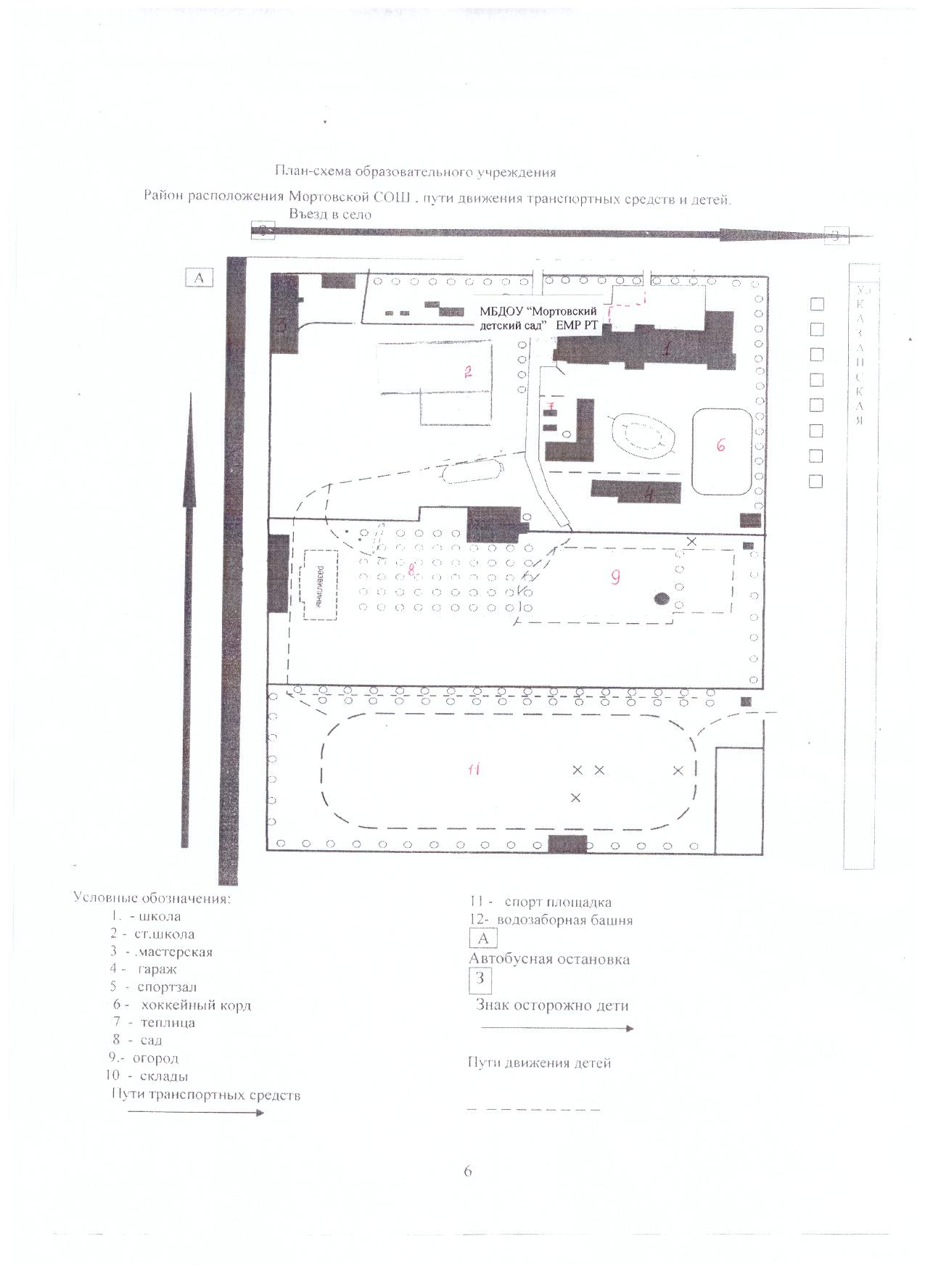
Пояснительная записка к план-схеме
- Район расположения МБДОУ “Мортовский детский сад” ЕМР РТ: Мортовский детский сад расположен в здании школы на 1 этаже. Имется отдельный вход.
МБОУ “Мортовская основная общеобразовательная школа” ЕМР расположено на окраине села Морты, на ул. Молодежная-2, д.20, размещено в двухттажном с полуподвальным помещением здании 1980 года постройки. В 2012 году проведен капитальный ремонт. Вокруг территории учреждения нет жилых домов. На расстоянии 50 метров от учреждения проходит магистральная дорога.
- Территория, указанная на схеме, включает: образовательное учреждение; автомобильные дороги
- На схеме обозначено: расположение жилых домов, зданий и сооружений; сеть автомобильных дорог; пути движения транспортных средств; пути движения воспитанников в/из образовательного учреждения; уличные (наземные - регулируемые / нерегулируемые) пешеходные переходы; названия улиц. Схема необходима для общего представления о районе расположения образовательного учреждения. Для изучения безопасности движения учащихся на схеме обозначены наиболее частые пути движения детей к образовательному учреждению и обратно.
- Схема организации дорожного движения ограничена автомобильными дорогами, находящимися в непосредственной близости от образовательного учреждения
- На схеме обозначаются: здание образовательного учреждения с указанием территории,
принадлежащей непосредственно образовательному учреждению с ограждением территории, автомобильные дороги и тротуары; уличные (наземные - регулируемые ! нерегулируемые) пешеходные переходы на подходах к образовательному учреждению;
- дислокация существующих дорожных знаков; направление движения транспортных средств но проезжей части; направление безопасного маршрута движения воспитанников;
- наиболее опасные участки проезжей части.
- На схеме указано расположение остановок маршрутных транспортных средств и безопасные маршруты движения воспитанников от остановочною пункта к образовательному учреждению и обратно. Учреждение характеризуется хорошей транспортной доступностью.
Въезд на территорию МБДОУ осуществляется через 2-ые ворота. Территория окружена металлическим решетчатым забором. Высота забора 1,5 м.. длина по периметру 900 метров.
На территорию МБОУ разрешен въезд автотранспорта через въездные ворота для завоза (перевозки) продуктов питания и для вывоза мусора ТБО.
Въезды оснащены металлическими воротами, изготовленными из металлической арматуры на металлических столбах. Ворота надежно закреплены.
Вход учащихся, воспитаников ДОУ,сотрудников и родителей через калитку к центральному входу, в ночное время с 18.30. и выходные дни она закрыта.
Въезд спецтранспорта осуществляется в утренние часы, когда поток учащихся не велик, во время занятий в школе, в детском саду.
Таким образом, в целях обеспечения безопасного движения учащихся по территории МБОУ во время погрузочно-разгрузочных работ, исключает пересечения путей движения детей и путей движения транспортных средств.

ІІ. Приложения:
Приложение №1
памятка для администрации образовательного учреждения

При планировании мероприятий должны быть предусмотрены:

1. Работа с субъектами воспитательного процесса: воспитателями, узкими специалистами по оказанию им методической помощи в проведении разнообразных форм проведения мероприятий по изучению правил дорожного движения.

2. Создание и оборудование уголков по безопасности движения, изготовление стендов, макетов улиц, перекрестков, светофоров, разработка методических, дидактических материалов и пособий для занятий с дошкольниками.

3. Создание специальных атрибутов для занятий в группе для практических занятий по правилам дорожного движения.

4. Работа с родителями по разъяснению правил дорожного движения, проведение разных форм: собрания, конференции, совместные игровые программы, выставки-конкурсы творческих работ (рисунки, поделки).

5. Пропаганда правил дорожного движения через участие в творческих конкурсах (рисунки, плакаты, совместные работы детей и родителей, конспекты тематических и методических разработок; по проведению праздников, викторин, досугов, театрализованных представлений, игр и др.). Оформление методической копилки по организации и проведению месячника «Внимание, дети!».

Приложение №2
ПЛАН МЕРОПРИЯТИЙ
по предупреждению детского дорожно-транспортного травматизма

№ п/п | Мероприятия | Срок исполнения | Исполнитель
1 | Инструктивно-методическая консультация с педагогическими работниками по методике проведения образовательной деятельности с детьми по ПДД. | Сентябрь | Заведующая
2 | Изучение ПДД с воспитанниками согласно плана. | В течение года | Воспитатели
3 | Вести накопительную папку по профилактике ДТТ | В течение года | Воспитатели
4 | Составить методические разработки по обучению детей правилам дорожного движения. | Октябрь | Воспитатели
5 | В группах обновить уголки по изучению правил дорожного движения | Ноябрь | Воспитатели
6 | Изготовить пособия по изучению правил дорожного движения | В течение года | Воспитатели
7 | Провести консультацию для воспитателей «Игра как ведущий метод обучения детей безопасному поведению на дорогах».  «Методика подготовки занятий в игровой форме». | Февраль | Воспитатель старшей группы
8 | Провести консультацию для воспитателей  «Целевые прогулки как форма профилактики детского дорожно-транспортного травматизма» | Март | Воспитатель младшей группы
9 | Принимать активное участие в районных мероприятиях по предупреждению детского дорожно-транспортного травматизма. | Сентябрь-май | Воспитатели
10 | Провести родительские собрания по профилактике дорожно-транспортного травматизма | Декабрь | Заведующая, воспитатели
11 | Провести викторину по ПДД | Январь | Воспитатель старшей группы
12 | Тематическая образовательная деятельность, беседы, развлечения по правилам безопасности дорожного движения с воспитанниками. | В течение года | Воспитатели  Музыкальный руководитель
13 | Выставка детских творческих работ по безопасности дорожного движения «Безопасный путь от дома до детского сада!». | Апрель | Воспитатели
14 | Приобретение дидактических игр, пособий, методической литературы по ПДД | В течение года | Заведующая Воспитатели

Приложение №3
ПЛАН ТЕМАТИЧЕСКОЙ НЕДЕЛИ
по ПДД для детей от 3 до 7 лет в летний оздоровительный период
Тема: «Правила движения – строго соблюдай!»»

 | Тема | Цель | Формы работы с детьми
П  о  н  е  д  -  к | «Безопасная улица» | Закрепить у детей знания о правилах поведения на улицах. | Беседа о родном селе, о любимой улице. Рассматривание иллюстраций, открыток, альбомов. Решение проблемных ситуаций происходящих на улице. Исполнение песен, чтение стихов.
В  т  о  р  н  и  к | «Транспорт и дети». | Закрепить знания у детей о различных видах транспорта и правилах поведения в транспорте. | Беседа о правилах пешехода, «Зачем нужны дорожные знаки», «О транспорте», «Вежливая улица» и др.  Рассматривание игрушек и картинок -«Транспорт». Рассказывание «Какой транспорт ты видел на улице». Игры на тему: «Транспорт». Рисование «Малыши едут по дороге». Конструирование из бросового материала «Разные машины».
С  р  е  д  а | «Общение на улице». | Закрепление у детей знания о правилах общения с незнакомыми людьми. Воспитывать осторожность и осмотрительность. | Ответы на письмо Незнайки. Разыгрывание различных опасных ситуаций на улице и в транспорте. П/и, с/р, д/и на тему: «Улица города».
Ч  е  т  в  е  р  г | В гости к детям пришел дядя Степа. | Обобщить знаний детей на тему: «Ребенок на улицах города». | Выставка детского творчества «Улица города», игры. Спортивные соревнования на тему: «Здравствуй, дядя Степа». Социально – ролевые игры «Улица».
П  я  т  н  и  ц  а | «Правила движения- строго соблюдай» | Закрепить знания о правилах дорожного движения (о светофоре, дорожных знаках). | Беседа о правилах дорожного движения. Чтение, рассматривание дорожных знаков. Экскурсия на улицу. Рисование, конструирование атрибутов к игре «Осторожно пешеходы». Развлечение «Азбука движения». Театрализованная игра, п/и на тему: «Дорожное движение».

Приложение №4
КОНСУЛЬТАЦИЯ ДЛЯ РОДИТЕЛЕЙ.
Причины детского дорожно-транспортного травматизма.
- Неумение наблюдать.
- Невнимательность.
- Недостаточный надзор взрослых за поведением детей.
Рекомендации по обучению детей ПДД.
При выходе из дома.
Если у дома возможно движение, сразу обратите внимание ребенка, нет ли приближающегося транспорта. Если у дома стоят транспортные средства или растут деревья, приостановите свое движение и оглядитесь – нет ли опасности.
При движении по тротуару.
- Придерживайтесь правой стороны.
- Взрослый должен находиться со стороны проезжей части.
- Если тротуар находится рядом с дорогой, родители должны держать ребенка за руку.
- Приучите ребенка, идя по тротуару, внимательно наблюдать за выездом машин со двора.
- Не приучайте детей выходить на проезжую часть, коляски и санки везите только по тротуару.
Готовясь перейти дорогу
- Остановитесь, осмотрите проезжую часть.
- Развивайте у ребенка наблюдательность за дорогой.
- Подчеркивайте свои движения: поворот головы для осмотра дороги. Остановку для осмотра дороги, остановку для пропуска автомобилей.
- Учите ребенка всматриваться вдаль, различать приближающиеся машины.
- Не стойте с ребенком на краю тротуара.
- Обратите внимание ребенка на транспортное средство, готовящееся к повороту, расскажите о сигналах указателей поворота у машин.
- Покажите, как транспортное средство останавливается у перехода, как оно движется по инерции.
При переходе проезжей части
- Переходите дорогу только по пешеходному переходу или на перекрестке.
- Идите только на зеленый сигнал светофора, даже если нет машин.
- Выходя на проезжую часть, прекращайте разговоры.
- Не спешите, не бегите, переходите дорогу размеренно.
- Не переходите улицу под углом, объясните ребенку, что так хуже видно дорогу.
- Не выходите на проезжую часть с ребенком из-за транспорта или кустов, не осмотрев предварительно улицу.
- Не торопитесь перейти дорогу, если на другой стороне вы увидели друзей, нужный автобус, приучите ребенка, что это опасно.
- При переходе по нерегулируемому перекрестку учите ребенка внимательно следить за началом движения транспорта.
- Объясните ребенку, что даже на дороге, где мало машин, переходить надо осторожно, так как машина может выехать со двора, из переулка.
При посадке и высадке из транспорта
- Выходите первыми, впереди ребенка, иначе ребенок может упасть, выбежать на проезжую часть.
- Подходите для посадки к двери только после полной остановки.
- Не садитесь в транспорт в последний момент (может прищемить дверями).
- Приучите ребенка быть внимательным в зоне остановки – это опасное место (плохой обзор дороги, пассажиры могут вытолкнуть ребенка на дорогу).
При ожидании транспорта
- Стойте только на посадочных площадках, на тротуаре или обочине.

Рекомендации по формированию навыков поведения на улицах

- Навык переключения на улицу: подходя к дороге, остановитесь, осмотрите улицу в обоих направлениях.
- Навык спокойного, уверенного поведения на улице: уходя из дома, не опаздывайте, выходите заблаговременно, чтобы при спокойной ходьбе иметь запас времени.
- Навык переключения на самоконтроль: умение следить за своим поведением формируется ежедневно под руководством родителей.
- Навык предвидения опасности: ребенок должен видеть своими глазами, что за разными предметами на улице часто скрывается опасность.

Важно чтобы родители были примером для детей в соблюдении правил дорожного движения.

- Не спешите, переходите дорогу размеренным шагом.
- Выходя на проезжую часть дороги, прекратите разговаривать - ребёнок должен привыкнуть, что при переходе дороги нужно сосредоточиться.
- Не переходите дорогу на красный или жёлтый сигнал светофора.
- Переходите дорогу только в местах, обозначенных дорожным знаком «Пешеходный переход».
- Из автобуса, троллейбуса, трамвая, такси выходите первыми. В противном случае ребёнок может упасть или побежать на проезжую часть дороги.
- Не выходите с ребёнком из-за машины, кустов, не осмотрев предварительно дороги, - это типичная ошибка, и нельзя допускать, чтобы дети её повторяли.

Приложение №5
ОСНОВЫ БЕЗОПАСНОСТИ ЖИЗНЕДЕЯТЕЛЬНОСТИ
Работа с детьми по изучению правил дорожного движения.
• Занятия проводятся в форме живой беседы с использованием наглядности.
• Параллельно с изучением основных правил дорожного движения целесообразно организовывать экскурсии по улицам; чтение рассказов; проведение развлечений; увлекательные подвижные, сюжетно-ролевые, дидактические игры; практическую деятельность (изо, ручной труд)
• В освоении детьми правил движения значительную роль играет конкретная, четкая речь воспитателя.
• Проводя занятия, не следует говорить о тяжелых последствиях несчастных случаев. Дети должны понимать опасности, связанные с дорожным движением, но не бояться улицы, так как чувство страха парализует способность сосредоточиться, снижает находчивость в момент фактической опасности.
МЕРЫ ПО СНИЖЕНИЮ ДЕТСКОГО ДОРОЖНО-ТРАНСПОРТНОГО ТРАВМАТИЗМА
Работа с детьми
• Улицы города
- Устройство проезжей части
- Работа светофора
- "Правила для пешеходов"
- "Лежачий полицейский", "Зебра"
- Дорожные знаки: "Пешеходный переход", "Пункт медицинской помощи", "Телефон", "Пункт питания".
• Совместная деятельность
• Беседы - осторожно "Дорога"
- Внимание –«Переходим улицу"
- Правила езды на велосипеде, роликах
- О работе ГИБДД
- правила поведения в транспорте
- игры во дворе
- ситуации-загадки
- викторина "Мы пешеходы"
- развлечения
• Развивающие игры::
- д/игра "Светофор" - с/р игра "Автобус"
- д/игра "Мы спешим в школу"
- д/игра "Найди свой цвет"
- п/игра "Воробушки и автомобиль"
• Творческая деятельность
- аппликация "Светофор"
- коллективная работа "Мы едем, едем, едем"
- работа со строителем "гараж", "автомастерская"
- рисование "Моя улица"
- рисование "Придумай свой дорожный знак" - конкурс детского рисунка
- лепка "Транспорт"
Работа с родителями
- "Учим с детьми"
- Выставка работ детей
- Конкурс "Придумай свой знак"
- Памятка "Юному пешеходу", "Глазами водителя
Приложение №6

ЦЕЛЕВЫЕ ПРОГУЛКИ
как форма профилактики детского дорожно-транспортного травматизма.
Педагоги должны помнить, что в процессе обучения детей Правилам дорожного движения нельзя ограничиваться лишь словесными объяснениями. Значительное место должно быть отведено практическим формам обучения: наблюдению, экскурсиям, целевым прогулкам, во время которых дети могут изучать на практике правила для пешеходов, наблюдать дорожное движение, закреплять ранее полученные знания по правильному поведению на дороге. Очень интересной формой профилактики детского дорожно-транспортного травматизма являются целевые прогулки с воспитанниками детского сада.
Целевые прогулки направлены на закрепление дошкольниками знаний, полученных на занятиях по ПДД в группах. В каждой из возрастных групп целевые прогулки по обучению ребенка правильному поведению в дорожных ситуациях предусматривают свои задачи, темы и периодичность проведения.
Так, организуя целевые прогулки по профилактике детского дорожно-транспортного травматизма в младшей группе, воспитателю необходимо обратить внимание детей на разные виды транспорта: легковые, грузовые автомобили, автобусы, трамваи. В процессе наблюдения учить различать и называть кабину, колеса, окна, двери. Учить отвечать на вопросы, а также наблюдать за играми “в улицу” старших детей.

Примерная тематика целевых прогулок

Младший возраст:
• знакомство с дорогой;
• наблюдение за транспортом;
• знакомство с дорогой;
• сравнение легкового и грузового автомобилей;
Старший возраст:
• элементы дороги;
• правила поведения на дороге;
• наблюдение за транспортом;
• прогулка пешехода;
• прогулка к автобусной остановке, правила поведения на остановке.
• улицы и перекрестки;
• Правила дорожного движения;
• наблюдение за движением транспортных средств и работой водителя;
• значение дорожных знаков;
• правила поведения на остановке и в общественном транспорте;

Приложение №7
КАРТА КОНТРОЛЯ
выхода детей на экскурсию за территорию
муниципального бюджетного дошкольного образовательного учреждения
«Мортовский детский сад» Елабужского муниципального района Республики Татарстан

Возрастная группа:_______________________________________
(№ группы)
Объект: __________________________________________________________________________________________________________________________

Тема:________________________________________________________________________________________________________________________________
Цель:________________________________________________________________________________________________________________________________

Маршрут движения:_________________________________________________
__________________________________________________________________

Место нахождения:__________________________________________________
__________________________________________________________________

Дата и время проведения: ______________________________
выход из здания дошкольного учреждения –_________________
возращение в дошкольное учреждение -_________________
Ответственные:

Воспитатель____________________________ ___________
( Фамилия, имя, отчество) (роспись)
Помощник воспитателя ______________________ __________
(Фамилия, имя, отчество) (роспись)

Родитель __________________________ __________
(Фамилия, имя, отчество) (роспись)

